Een uitslag (=bouwplaat) maken van een ruimtelijk model
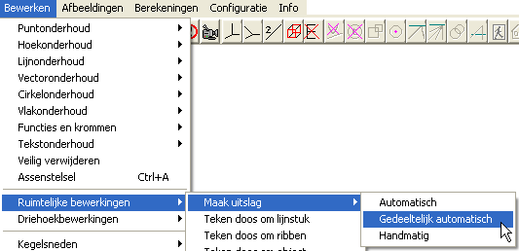

Opstarten
Vanuit een aanwezige, ruimtelijke figuur, bijvoorbeeld een prisma (met ribben!):
bewerken, ruimtelijke bewerkingen, maak uitslag
Er zijn drie mogelijkheden:
Automatisch (alleen bij kubus, balk en piramide), gedeeltelijk automatisch en volledig handmatig.
Bij ‘automatisch’ kun je alleen maar toekijken.
Bij ‘volledig handmatig’ kun je telkens een van de zijvlakken aangeven, waarna dit wordt opengeklapt.
‘Gedeeltelijk automatisch’ gaan we hier in detail bespreken.

Instellingen (voor zover aangevinkt)
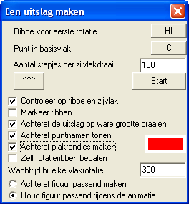
Controleer op ribbe en zijvlak
Alleen de ribben in het rotatievlak kunnen worden gekozen voor de volgende stap. Andere keuzes worden genegeerd.
Het is verstandig, deze checkbox aan te vinken.
Markeer ribben
De ribben, die nog niet geroteerd zijn, worden in speciale selectiekleur getoond. Andere lijnstukken blijven (lichtgrijs) zichtbaar.
Achteraf de uitslag op ware grootte draaien
Zodra de uitslag af is, wordt de figuur gedraaid tot deze op ware grootte is.
Achteraf puntnamen tonen
Tijdens het proces is het duidelijker als de puntnamen achterwege blijven. Hier kan worden aangegeven of je na afloop de puntnamen (weer) wilt zien. Je kunt dat ook achteraf met de knop op de knoppenbalk controleren.
Achteraf plakrandjes maken
Maakt het mogelijk, per randribbe een plakrandje te genereren, door ernaast te klikken. De afstand tot die ribbe bepaalt de breedte van het plakrandje. Na aanvinken van deze optie kan ernaast de kleur van de plakrandjes worden gekozen door op het (rode) kleurvlakje te klikken.
Zelf rotatieribben bepalen
De gebruiker mag zelf een ribbe (in het basisvlak) kiezen, waarlangs gekanteld wordt. (Indien dit wordt overgelaten aan het programma zal het programma telkens een volgend te roteren vlakje kiezen.) Wanneer er geen keuze is (omdat er maar langs één ribbe gekanteld kan worden), wordt dit automatisch gedaan. Maar zodra er keuze is uit tenminste twee kantelribben kan de gebruiker kiezen, welke te gebruiken.

Radioknoppen
Achteraf figuur passend maken
(alleen toepassen als je vooraf het object zodanig verkleint, dat je verwacht dat de uitslag op het scherm past)
In het geval de uitslag achteraf niet op het scherm past, wordt deze gecentreerd en eventueel verkleind
Houd figuur passend
(aanbevolen)
Pas tijdens de animatie de afmetingen continu aan opdat de gehele figuur op het beeldscherm blijft passen.

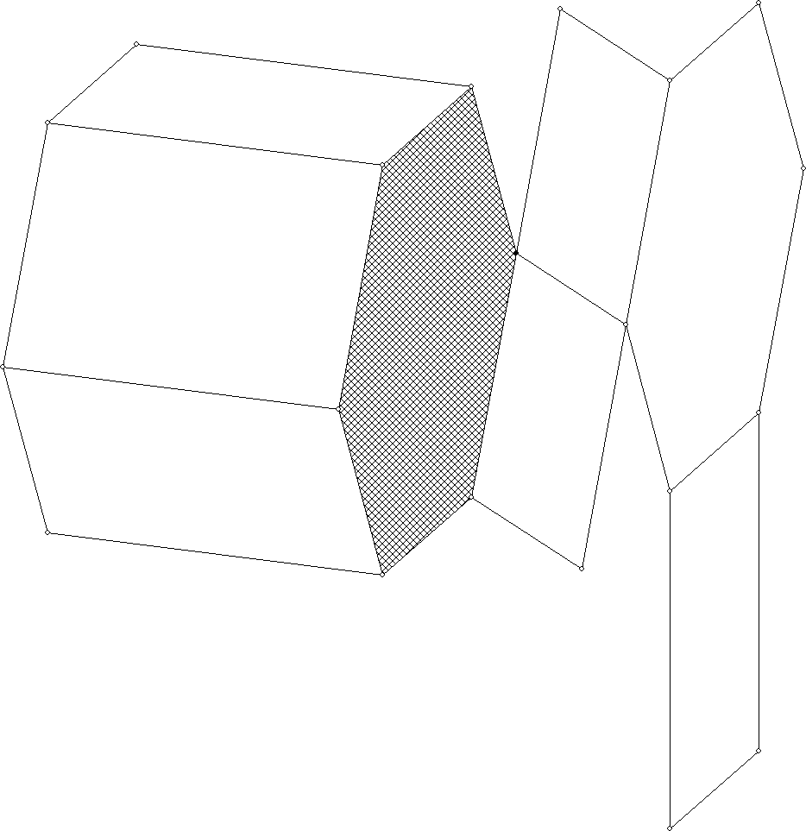
Omschrijving
Kies een ribbe waarlangs de eerste rotatie moet geschieden, en nog een punt in het zijvlak, dat op zijn plaats blijft. (Klik op een knopje naast de betreffende tekst. Het applet verdwijnt tijdelijk, onderaan op de statusbalk wordt vermeld wat de gebruiker moet doen. Klik dus met de muis op de ribbe of het punt, waarna het applet weer verschijnt, met op de geklikte knop de naam van de gekozen ribbe of punt. Nadat beide gekozen zijn en de gewenste instellingen zijn aangevinkt, kan de uitslagprocedure starten.
Het duidelijkst wordt dit applet door alle opties aan te vinken. Wanneer de optie “zelf rotatieribben bepalen” is aangevinkt, moet de gebruiker telkens op een (dik gekleurde) ribbe in het basisvlak klikken, waarna de volgende uitrol wordt uitgevoerd.
Iedere rotatieslag wordt verduidelijkt doordat het vlak dat gedraaid wordt, tijdens de rotatie wordt gearceerd. Hierna wordt het volgende vlak eventjes afzonderlijk gearceerd, en verdwijnt de oorspronkelijke arcering zodra de volgende uitrol begint. Op deze wijze kan de gebruiker herkennen, hoe (in de wirwar van ribben en zijvlakken) de ontwikkeling voortschrijdt.
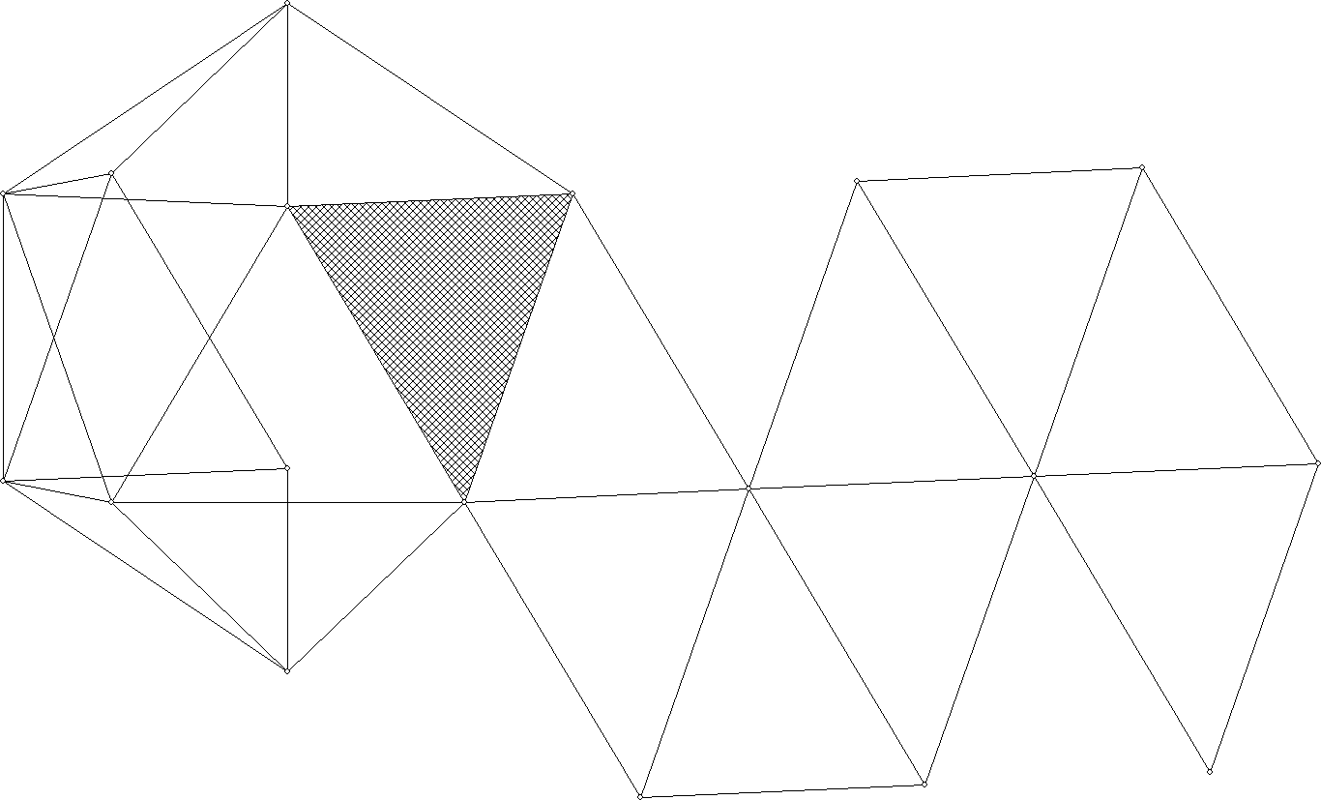
Wanneer de betreffende checkboxen zijn aangevinkt, wordt na afloop de figuur gedraaid op ware grootte en eventueel verkleind of vergroot. Hierna kunnen de plakrandjes worden toegevoegd door naast een randribbe te klikken. (Op welke ribbe dit plakrandje elders in de figuur moet worden geplakt, is herkenbaar aan het dikke oplichten van die ribbe; Herhaald klikken bij een ribbe haalt het plakrandje weer weg.) Nadat alle plakrandjes zijn aangebracht, verschijnt de melding dat de plakrandjes compleet zijn. De figuur kan worden geprint, liefst op stevig papier, waarna kan worden geknipt, gevouwen en geplakt.

Tips
- Vòòr het printen is het wellicht handig, de letters bij de tekening weg te halen. Dit kan met het knopje op de knoppenbalk.
- Het vouwen gaat soepel wanneer eerst, langs een liniaal, met de botte kant van een mesje over elke vouwlijn wordt gegaan.
- Er zijn enkele computerpractica beschikbaar voor dit applet. Ze staan op de Cd-rom. Een ervan staat ook op internet: http://home.casema.nl/alecluse/uitslagen/bestanden/oefening_1.htm

